2022年新年挨拶

新年あけましておめでとうございます

同窓会会員の皆様、常日頃より同窓会の運営に関しまして、ご理解とご協力を賜り誠に有難うございます。昨年も、コロナ・コロナで振り回された一年でしたが、年末には、新たに感染力の強いオミクロン株が出現いたしました。皆様方におかれましては、今年のお正月も帰省、会食、初詣も自粛され、ご家庭で静かにお過ごしのことと存じます。三回目のワクチン接種を済まされるまでは、感染拡大第６波に備え、今後とも、マスクの着用、手洗い・うがい、三密回避を徹底され、ウィズコロナの生活を克服されますようにお願い申し上げます。
すでに同窓会報等でお知らせしておりますように、住吉高校は本年2022年に創立100周年を迎えます。100周年記念事業に対しまして、すでに多くの皆様からご寄附をお寄せいただき有難うございます。しかしながら、目標金額にはまだ至りませんので、コロナ禍ではございますが、ご寄附を宜しくお願い申し上げます。募金状況は同窓会ホームページの100周年記念事業のページに毎月末にアップしておりますのでご覧ください。
一昨年、昨年は多くの同窓会行事を中止いたしました。本年も多くの行事を計画しておりますので開催できます事、特に、秋の100周年記念式典・祝賀会をつつがなく開催できますように、感染拡大が一日も早く終息することを祈念するばかりです。詳細は随時ホームページにアップいたしますので、しばしばアクセスいただければ幸いです。
末筆ではございますが、皆様方とご家族の皆様のご健勝をお祈り申し上げるとともに、同窓会活動へのご支援と、再度ではございますが、100周年記念事業募金へのご協力のほど宜しくお願い申し上げます。

2022年 元旦
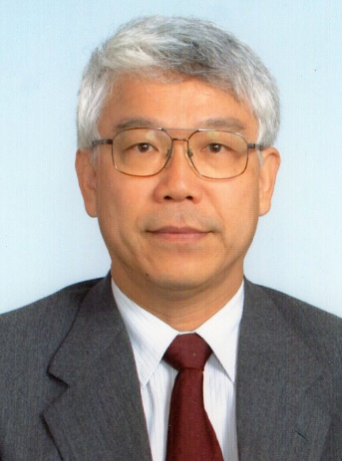
同窓会会長 西岡昇（高18期）

